01环境搭建细节：
工程导入见链接。CCS使用教程04：程序烧写与仿真

1.css软件安装文件及安装路径不能有中文（用户名有空格需要重新建一个用户），非法字符

- 如果sdk保存路径改为了D盘，则在安装好软件后，在C:\Users\你的用户名\ti\CCSExternalReferences\TIRex_2文件中修改c盘为D盘
E.g.(如果安装俩个版本的CCS，默认改为D盘即可，其他尽量不要动，所有目录安装在D:\ti下)
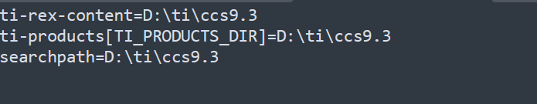

- soure文件一定要放到workspace路径下，才能编译通过，否则会卡在ram核编译（存疑，应该可以在workspace中做配置，让source不一定要放在workspace（workspace不要有空格和非法字符）下）

- 可能头文件需要修改
选择对应project，右键properties-build-C6000 -include options
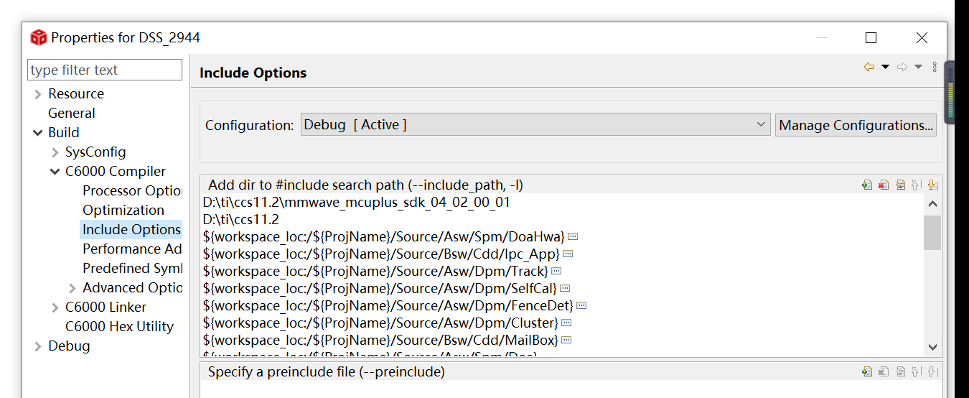

- 相应版本用相应环境 windows-preferences-
Code composer studio- products
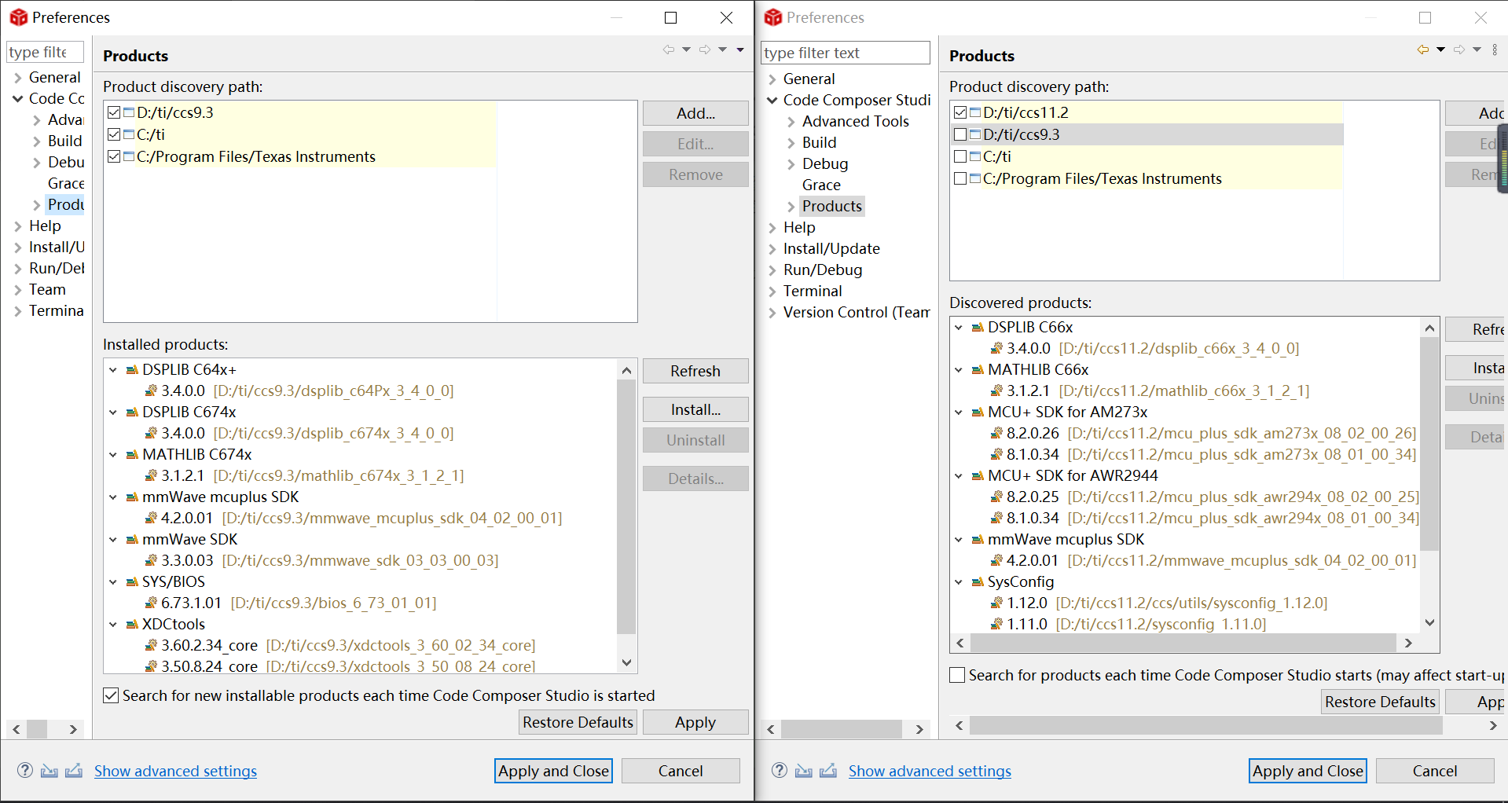

- 在项目文件夹上右击，新工程先clean project,选择build project进行编译
先编译dss几次(生成\Falcon_18xx_dss\Debug\Falcon_18xx_dss.bin) ，再编译mss(生成Falcon_18xx_mss\Debug\Falcon_18xx_mss.bin和Falcon_18xx.bin)
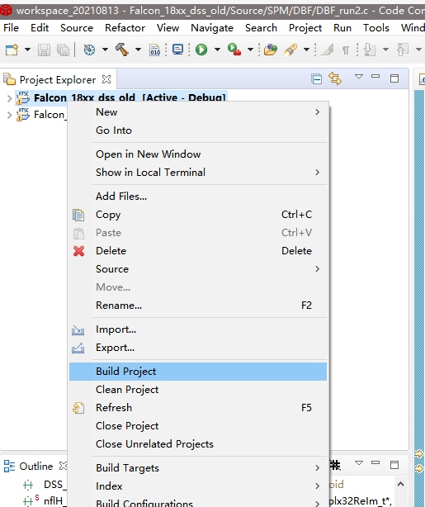
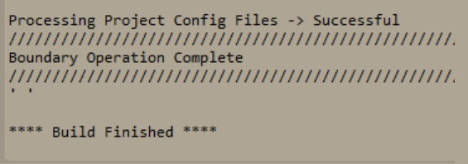

补充知识：
将dsp和arm程序打包的脚本命令，这个在执行arm核编译时自动执行，在ram核源码debug目录会生成一个大的bin文件，包含arm和dsp的固件在里面
对应project-properties-build-steps
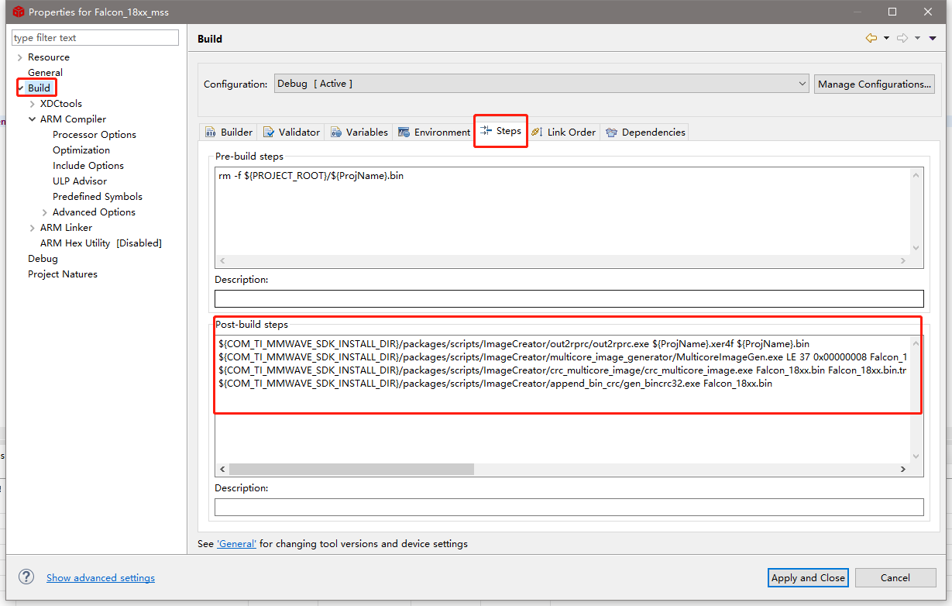
生成文件 | 说明
1843.Dss.bin
1843.Mss.bin
1843.bin
.ccxml | 用于配置仿真器以及目标芯片等相关信息
.xe674 | DSP核仿真烧录文件
.xeR4F | ARM核仿真烧录文件

5.打开debug 配置框
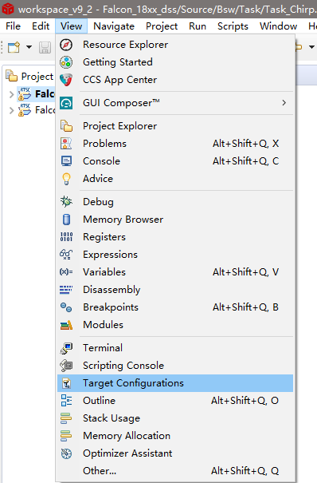

在CCS中，后缀为.ccxml的文件用于配置仿真器以及目标芯片等相关信息，暂且称之为目标配置文件。

如果我们的工程中没有.ccxml文件，我们在烧写程序之前需要向工程中添加一个。添加方法为：新建一个ccxml，需要设置connection，Board or Device,选择对应的仿真器XDS110和对应的芯片AWR1843然后save，再test一下
.ccxml文件只需要新建一次，以后直接在工程中打开即可。(旧的应该运行不了，删掉)
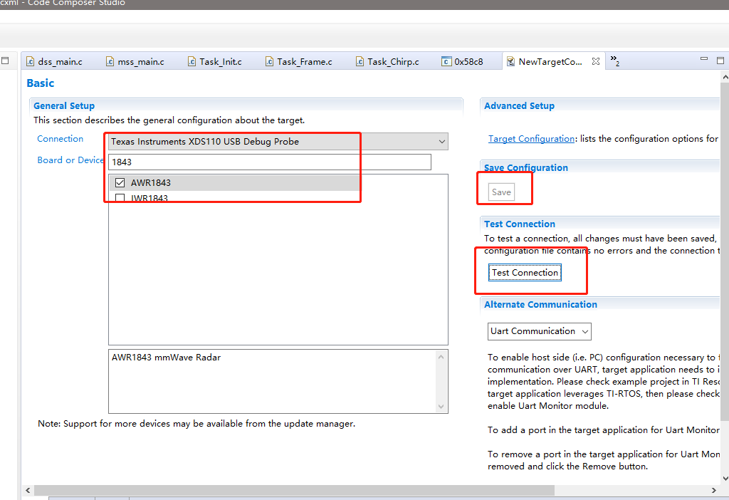
连接仿真器xds110，给目标板通电，按钮呈现为按下状态，并且调试按钮都点亮，则仿真器连接成功
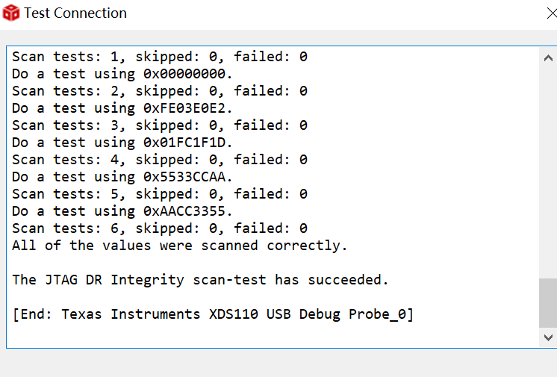

7.如果已经设置好了配置，则在具体配置上右击，launch配置，进入Debug模式。
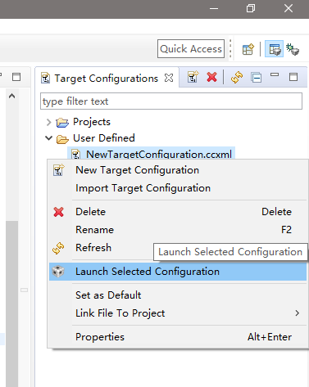

8.在debug窗口将两个核的源码组成一个组
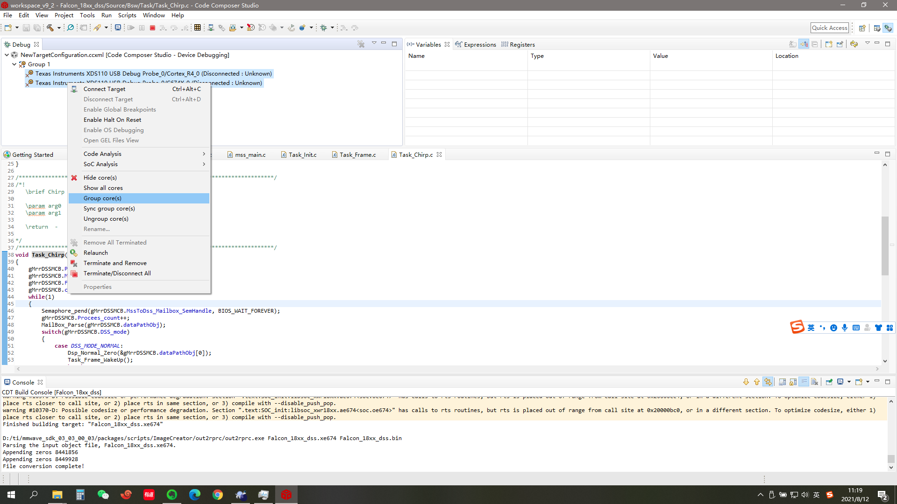

9.将之前编好的arm核程序（不是bin），导入到arm核与Dsp核，这里省略了参考CCS使用教程04：程序烧写与仿真

先烧录dssc674x,再烧录mss cortex-R4
在弹出的“Load Program”对话框中，点击“Browse project”
在弹出的对话框中，展开你的工程文件夹，选择“Debug”文件夹下的对应文件，点击“OK”
点击“Load Program”对话框的“OK”

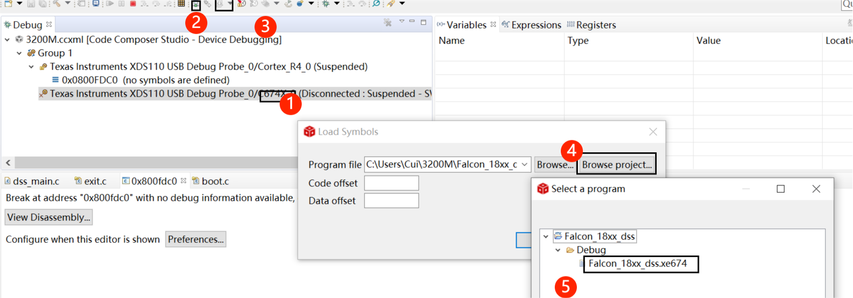

Mss核同理
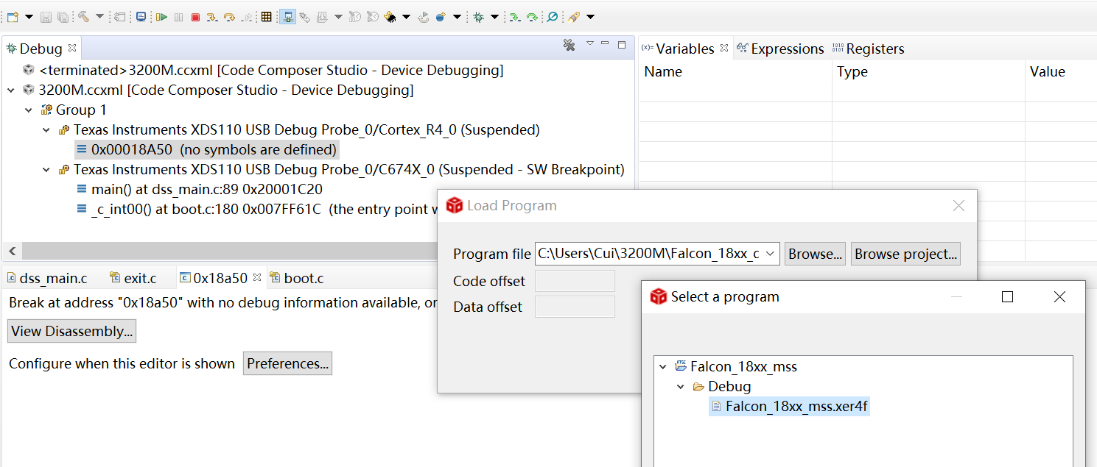
这时出现擦写进度条，等进度条完成就烧写成功啦！
每烧录成功会进入对应的main.c,退出烧录记得停止仿真然后掉电

掉电，重启软件多试几次！
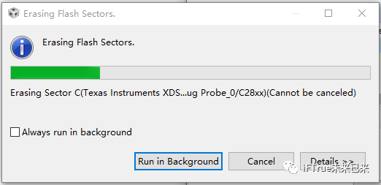

最终：
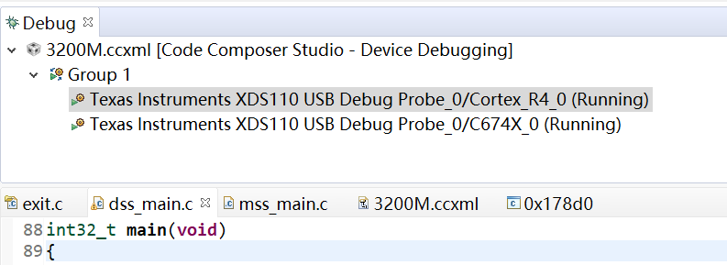

03在线仿真(可打开CANPRO观察)
程序烧写完成后，点击“Resume”按钮可在线运行程序(先dss再mss)
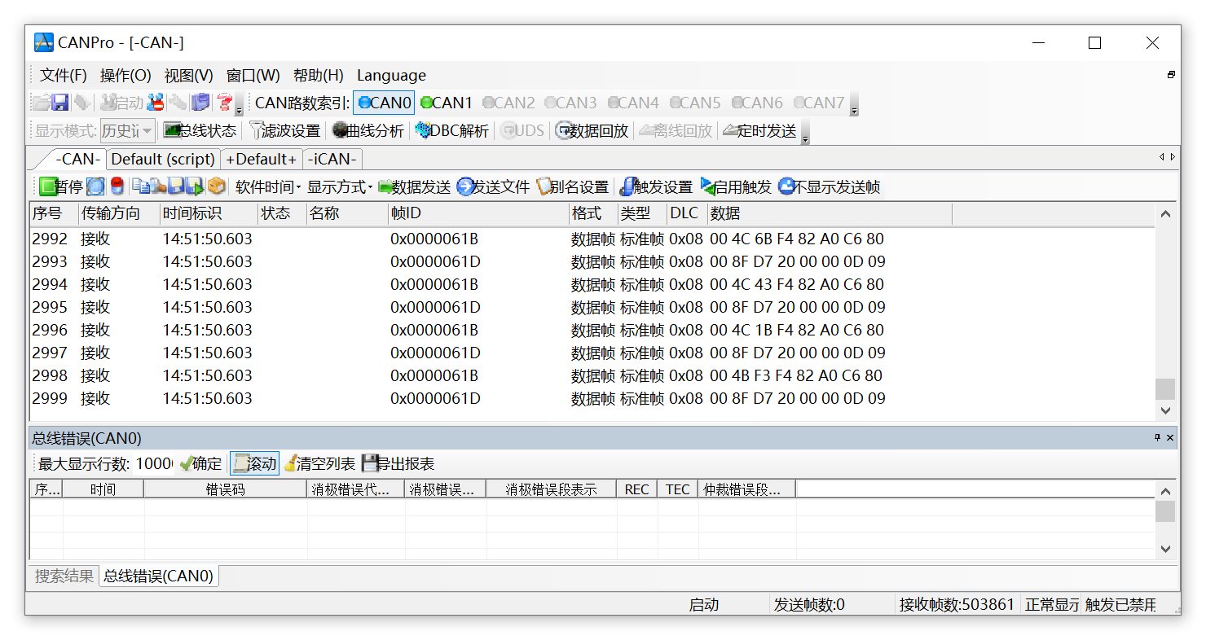
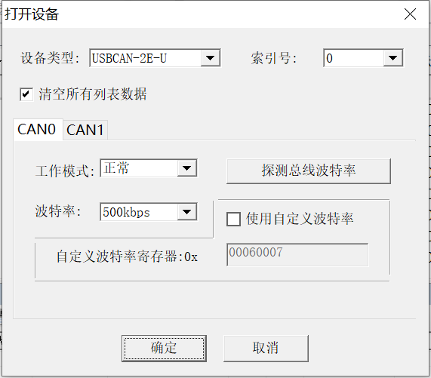

对应can分析仪的can1，索引号0是第一个can分析仪
同时也可以选择单步运行
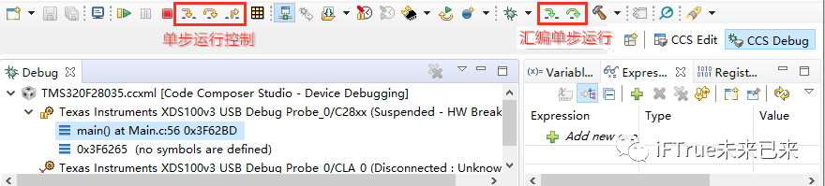
若要添加断点（即让程序运行到某处停下），在对应程序行的左侧列双击，出现小圆点即可。

04上位机烧录：

can分析仪上电，断12V电开始烧录，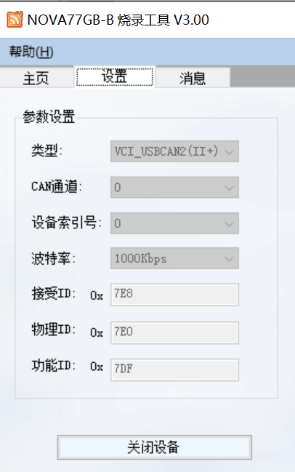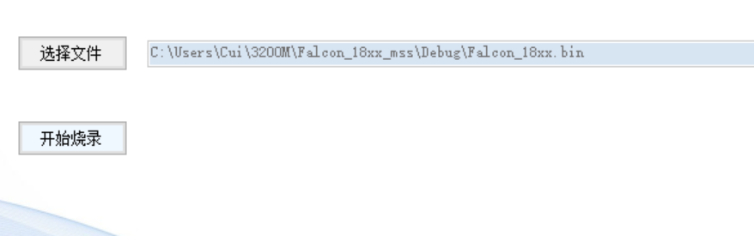

烧录成功！

烧录工具关闭设备
打开上位机Q_GB_B，配置
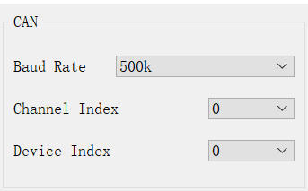
Canopen完成！

1843demo串口烧录：
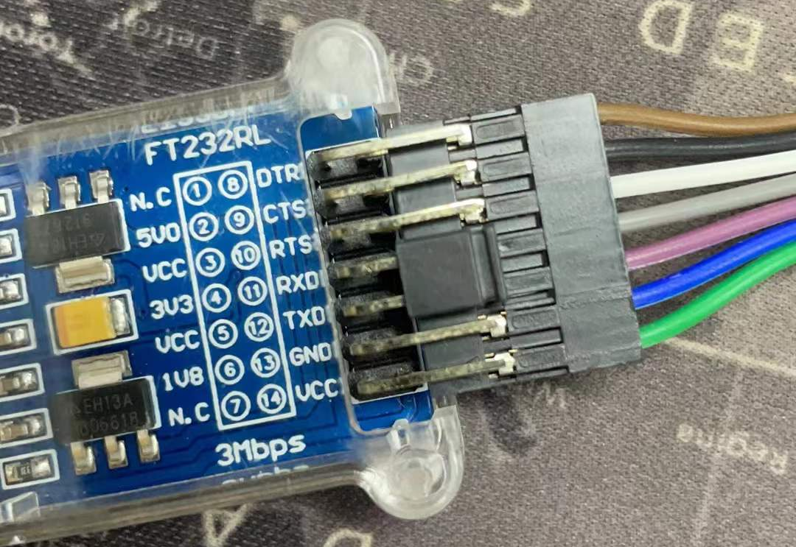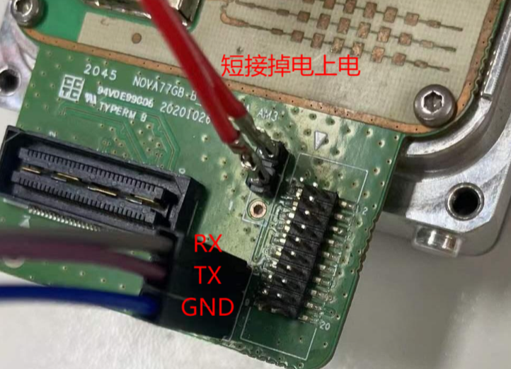
打开uniflash
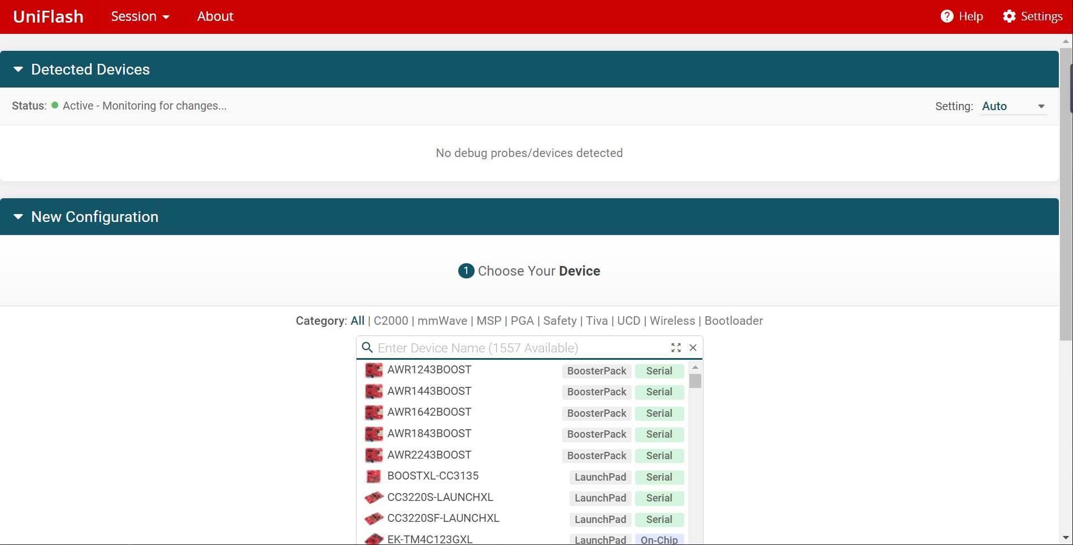
选择对应开发板进入
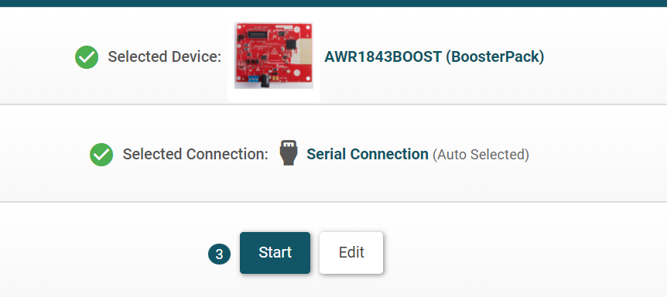
烧录对应程序
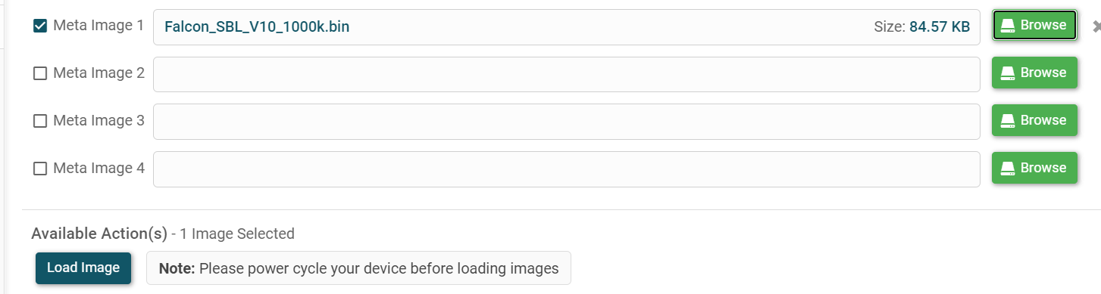
选择对应串口
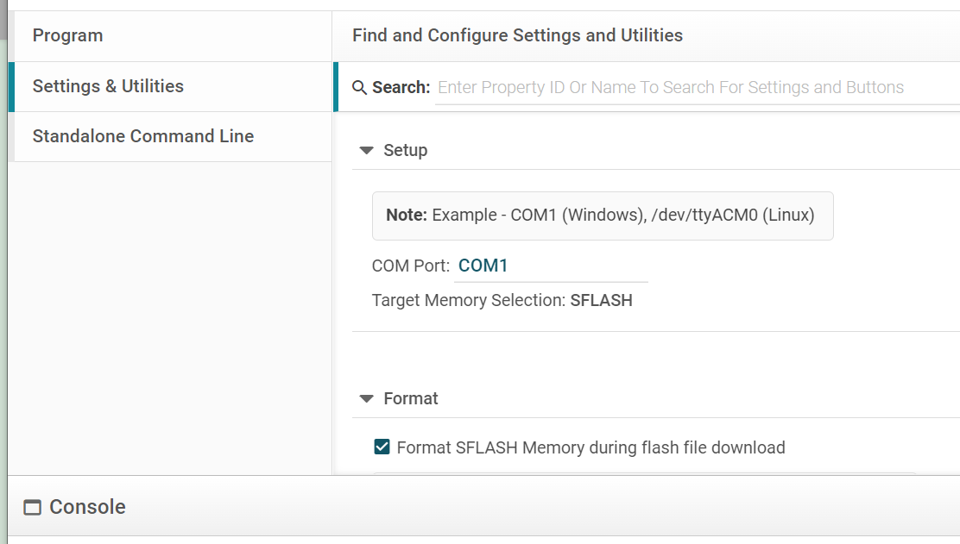
开始烧录！

编译时遇到的问题：
1.svn上代码debug不能进入到frame处理：是因为部分文件的优化等级太低，导致chirp处理超时，导致没有时间走到frame将fft.c lib_windowing.c 优化等级调到3，速度能提高几十倍